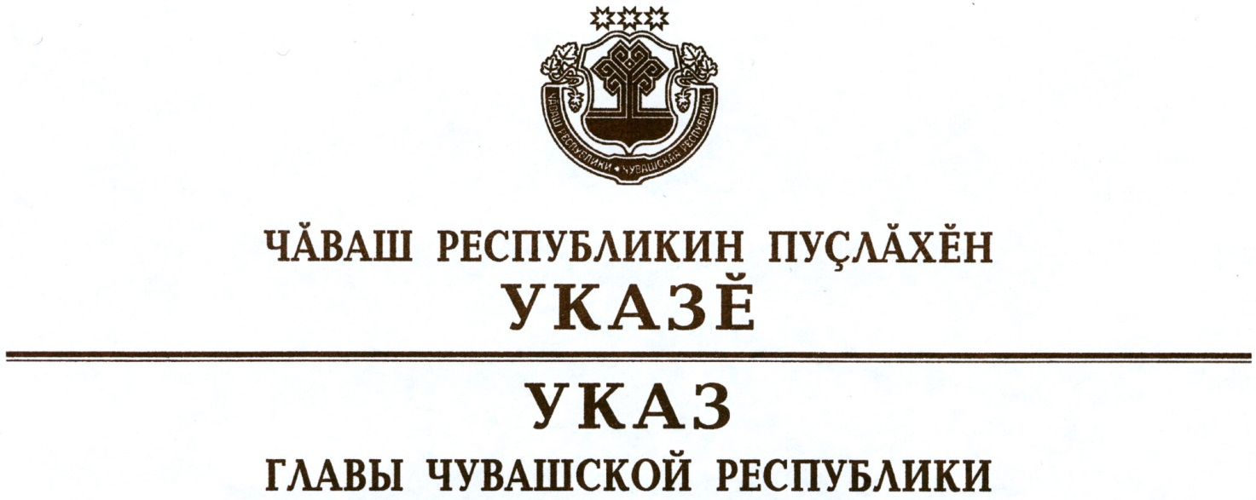

О поддержке субъектов малого и среднего предпринимательства
в Чувашской Республике, деятельность которых наиболее подвержена негативным последствиям, связанным с осуществлением мер
по противодействию распространению новой
коронавирусной инфекции (COVID-19)

В целях поддержки субъектов малого и среднего предпринимательства в Чувашской Республике в период сложной эпидемиологической обстановки, обусловленной угрозой распространения новой коронавирусной инфекции (COVID-19), и в связи с введением режима повышенной готовности на территории Чувашской Республики п о с т а н о в л я ю:
1. Кабинету Министров Чувашской Республики:
1) обеспечить совместно с территориальными органами федеральных органов исполнительной власти, органами государственной власти Чувашской Республики, органами местного самоуправления в Чувашской Республике, хозяйствующими субъектами, кредитными организациями, осуществляющими деятельность на территории Чувашской Республики, безусловное выполнение федеральных законов, нормативных правовых актов Президента Российской Федерации и Правительства Российской Федерации в сфере поддержки субъектов малого и среднего предпринимательства, наиболее пострадавших в условиях ухудшения ситуации в связи с распространением новой коронавирусной инфекции (COVID-19);
2) определить перечень видов экономической деятельности, наиболее подверженных негативным последствиям, связанным с осуществлением мер по противодействию распространению новой коронавирусной инфекции (COVID-19) (далее – перечень);
3) предоставить субъектам малого и среднего предпринимательства в Чувашской Республике, включенным по состоянию на 1 марта 2020 г. в соответствии с Федеральным законом «О развитии малого и среднего предпринимательства в Российской Федерации» в единый реестр субъектов малого и среднего предпринимательства и осуществляющим в качестве основного вид экономической деятельности, вошедший в перечень, который определен в соответствии с подпунктом 2 настоящего пункта (далее – субъекты малого и среднего предпринимательства), следующие республиканские меры поддержки:
продлить установленные законодательством Чувашской Республики о налогах и сборах и нормативными правовыми актами муниципальных образований о налогах и сборах сроки уплаты республиканских и местных налогов (авансовых платежей по налогам) в части налога на имущество организаций, транспортного и земельного налогов;
предусмотреть в 2020 году снижение ставок налогов, взимаемых в связи с применением специальных налоговых режимов, а также налога на имущество организаций;
предоставить с 1 апреля до 1 октября 2020 г. отсрочку уплаты арендной платы, предусмотренной в 2020 году за использование недвижимого имущества по договорам аренды недвижимого имущества, находящегося в государственной собственности Чувашской Республики, а также по договорам аренды земельных участков, находящихся в государственной собственности Чувашской Республики, которые заключены до введения в
2020 году режима повышенной готовности на территории Чувашской Республики, предусмотрев ее уплату не ранее 1 января 2021 г. и не позднее
1 января 2023 г. поэтапно не чаще одного раза в месяц, равными платежами;
предусмотреть предоставление субсидий из республиканского бюджета Чувашской Республики на возмещение части затрат, связанных с приобретением оборудования в целях создания и (или) развития либо модернизации производства товаров (работ, услуг);
4) предоставить юридическим лицам и индивидуальным предпринимателям – собственникам объектов недвижимости, предоставившим отсрочку уплаты арендной платы по договорам аренды недвижимого имущества, арендаторами по которым являются субъекты малого и среднего предпринимательства, меры поддержки, касающиеся уплаты налога на имущество организаций, налога на имущество физических лиц, земельного налога, арендной платы за землю по данному объекту недвижимости за период, на который предоставлена отсрочка;
5) обеспечить предоставление субсидии за счет средств республиканского бюджета Чувашской Республики и средств, поступающих в республиканский бюджет Чувашской Республики из федерального бюджета в рамках реализации индивидуальной программы социально-экономического развития Чувашской Республики на 2020–2024 годы, утвержденной распоряжением Правительства Российской Федерации от 3 апреля 2020 г.
№ 865-р:
автономной некоммерческой организации «Микрокредитная компания «Агентство по поддержке малого и среднего бизнеса в Чувашской Республике» в целях предоставления микрозаймов субъектам малого и среднего предпринимательства;
автономной некоммерческой организации «Гарантийный фонд Чувашской Республики» в целях создания и развития гарантийного и залогового фондов по формированию обеспечения для привлечения субъектами малого и среднего предпринимательства кредитных ресурсов;
6) обеспечить в соответствии с законодательством Российской Федерации разработку и принятие нормативных правовых актов Чувашской Республики, необходимых для реализации настоящего Указа.
2. Рекомендовать:
1) органам местного самоуправления муниципальных районов и городских округов руководствоваться настоящим Указом при определении муниципальных мер поддержки субъектов малого и среднего предпринимательства, в том числе:
при предоставлении отсрочки уплаты арендной платы, предусмотренной в 2020 году за использование недвижимого имущества по договорам аренды недвижимого имущества, находящегося в муниципальной собственности, а также аренды земельных участков, находящихся в муниципальной собственности, и земельных участков, государственная собственность на которые не разграничена, заключенным до введения в 2020 году режима повышенной готовности на территории Чувашской Республики;
в части снижения налоговой нагрузки по уплате земельного налога и единого налога на вмененный доход на 2020 год;
2) автономной некоммерческой организации «Микрокредитная компания «Агентство по поддержке малого и среднего бизнеса в Чувашской Республике» предусмотреть в правилах предоставления микрозаймов субъектам малого и среднего предпринимательства возможность увеличения суммы микрозайма, предоставляемого без залогового обеспечения, а также реструктуризации и продления срока договора микрозайма по обращению заемщика;
3) автономной некоммерческой организации «Гарантийный фонд Чувашской Республики» предусмотреть в порядке предоставления поручительств возможность увеличения гарантийного лимита на одного заемщика, снижения размера минимального комиссионного вознаграждения, увеличения срока рассрочки его оплаты;
4) юридическим лицам, индивидуальным предпринимателям – собственникам объектов недвижимости, расположенных на территории Чувашской Республики, предоставить субъектам малого и среднего предпринимательства по их заявлениям отсрочку уплаты арендной платы по договорам аренды недвижимого имущества, заключенным до введения в
2020 году режима повышенной готовности на территории Чувашской Республики;
5) ресурсоснабжающим организациям с учетом решений федеральных органов государственной власти воздержаться от приостановления, ограничения предоставления коммунальных услуг потребителям, деятельность которых наиболее подвержена негативным последствиям, связанным с осуществлением мер по противодействию распространению новой коронавирусной инфекции (COVID-19), а также принять меры по реструктуризации их просроченной задолженности за потребленные ресурсы.
3. Настоящий Указ вступает в силу со дня его официального опубликования.

Временно исполняющий
обязанности Главы
Чувашской Республики О.Николаев

г. Чебоксары
10 апреля 2020 года
№ 102

